UPUTSTVO – KREIRANJE I BRISANJE TOKA ODOBRAVANJA

PREDMET I PODRUČJE PRIMENE

Uputstvo je namenjeno kreiranju i brisanju toka odobravanja faktura u SUF od strane ADMINISTRATORA.

- OPŠTA PRAVILA

Dosadašnji način rada sa fakturama bio je da se nakon postupka naručivanja/ugovaranja od strane dobavljača KJS uz robu dostavlja faktura koja se zavodi i šalje na dalje odobravanje. Postupak odobravanja sa stanovišta SUF prati dosadašnju proceduru KJS i zavisi od odgovornosti koje su definisane u okviru KJS.

- KREIRANJE TOKA ODOBRAVANJA

  - Kreiranje predefinisanih tokova odobravanja

Fakturi se u SUF-u može dodeliti predefinisani tok odobravanja korišćenjem sačuvanih tokova. Samo korisnik u ulozi administratora može kreirati unapred pripremljene tokove odobravanja. Samo aktivni korisnici mogu biti uključeni u tokove odobravanja. Administrator može pristupiti tokovima odobravanja klikom na "Podešavanja" → „Tokovi odobravanja“ na levoj tabli menija.

Da bi ste dodali tok odobravanja kliknite na “Dodaj novi tok odobravanja u gornjem desnom uglu ekrana”.

Popunite naziv toka odobravanja a zatim počnite sa dodavanjem odobravalaca klikom na dugme “Dodaj prvog odobravaoca”

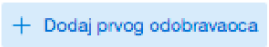

Pojaviće se padajući meni sa spiskom aktivnih korisničkih naloga odakle možete izabrati prvog korisnika. Nakon toga možete nastaviti sa dodavanjem narednih korisnika u tok odobravanja.

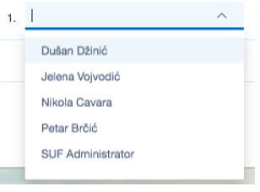
Ako je potrebno, možete promeniti postojeće tokove odobravanja i dodati ili izbrisati korisnike.

  - Dodavanje paralelnih tokova odobravanja

Moguće je dodati više imena u jedan red da biste dodali paralelne odobravaoce, što znači da 2 (ili više) korisnika mogu istovremeno odobriti fakturu i fakturi su potrebna oba odobrenja na tom nivou da bi se nastavilo sa tokom odobravanja.

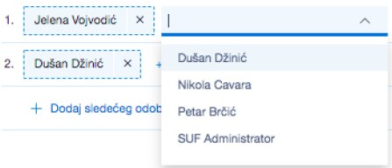

Pozicija na kraju toka odobravanja je limitirana na samo jednog korisnika, odnosno ne možete dodati paralelne odobravaoce u poslednjem koraku procesa odobravanja fakture.

  - Brisanje korisnika

Da biste izbacili korisnika iz toka odobravanja kliknite na krstić.

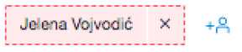

  - Kreiranje toka odobravanja u detaljnom pregledu faktura

Takođe je moguće dodati proizvoljni tok odobravanja direktno u detaljnom pregledu fakture tako što ćete otvoriti detaljan prikaz fakture i kreirati radni tok. To možete da uradite u odeljku „Potvrđivanja“ koji možete pronaći na desnoj strani detaljanog pregleda fakture.

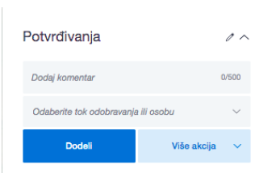

Ukoliko kliknete na sliku olovke, bićete u mogućnosti da ručno kreirate tok odobravanja.

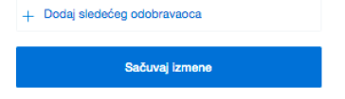

Da biste dodali novog korisnika morate kliknuti na “Dodaj sledećeg odobravaoca” i pojaviće se padajuća lista sa spiskom svih aktivnih korisnika.

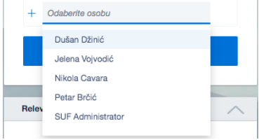

Da biste potvrdili izmene, kliknite na „Sačuvaj izmene“. Takođe možete da dodate više korisnika klikom na „Dodaj novog odobravaoca“ i nakon što dodate sve korisnike, možete sačuvati sve promene. Takođe je važno imati na umu da krajnji korisnik mora biti finalizator ili administrator.

Ako je tok odobravanja dodeljen fakturi, tada je moguće i uređivanje trenutnog toka odobravanja klikom na olovku u bloku odobravanja. Možete ukloniti korisnike iz toka odobravanja i takođe ih premestiti gore ili dole u rasporedu odobravanja pomoću strelica levo od njihovog imena (to se takođe može učiniti držanjem miša i samo povlačenjem korisnika gore ili dole).
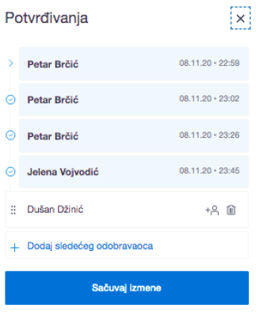

  - Dodavanje odobravaoca pre ili posle

Ako je vaš red da odobrite fakturu, tada možete fakturu usmeriti nekome pre ili posle vas. Kada dodate nekoga pre vas, on mora da potvrdi fakturu pre nego što vam se vrati. Pre vas možete dodati samo jednu osobu. Ako želite da dodate nekoga nakon što pogledate fakturu, morate da potvrdite fakturu pre nego što faktura stigne na odobravanje do dodate osobe. Nakon sebe možete dodati više osoba.

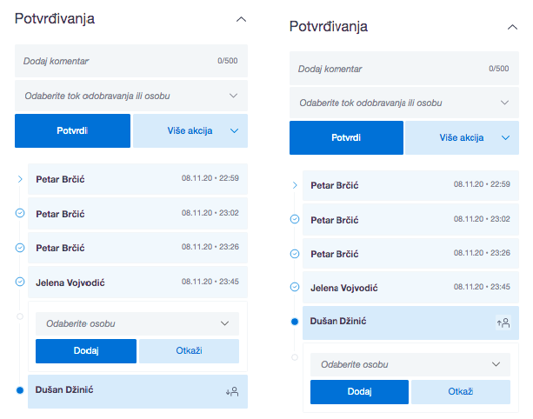

  - Korišćenje tokova odobravanja

    - Dodeljivanje toka odobravanja novim fakturama

Novoj ulaznoj fakturi može se dodeliti tok odobravanja od strane administratora ili kontrolora. Korisnicima u tim ulogama biće prikazane sve nove fakture na kontrolnoj tabli.

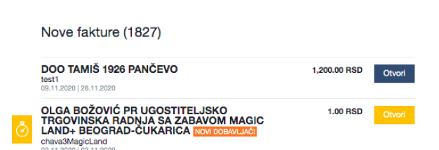

Da biste dodelili određeni tok odobravanja prvo kliknite na “odaberite tok odobravanja”.

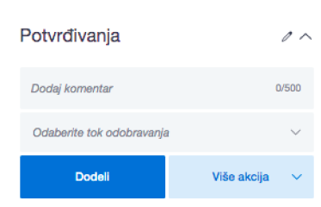

Pojaviće se prethodno definisani tokovi odobravanja.

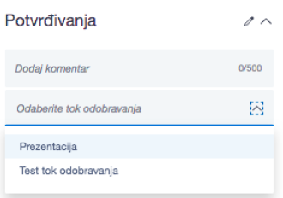

Nakon dodeljivanja toka odobravanja određenoj fakturi sistem će prikazati sve učesnike u toku odobravanja SUF će takodje prikazati ko je dodelio tok odobravanja fakturi, datum i vreme dodeljivanja, kao i datum i vreme kada je svaki odobravalac odobrio fakturu.

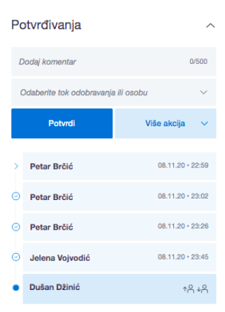

  - Odbaci i preskoči

Ako želite da odbijete fakturu uvek morate da ostavite komentar. Status odbačene fakture vratiće se na “nova” i svi odobravaoci koji se nalaze posle osobe koja je odbila fakturu biće uklonjeni. Odobravalac može odbiti fakturu samo kada dođe njegov red na odobravanje. Odbačena faktura se može obrisati, izmeniti, ili dodeliti drugom toku odobravanja.
Funkcija “preskoči” je dodata radi korisnika koji su slučajno ili nepotrebno dodati u tok odobravanja. Ukoliko korisnik vidi da nije potrebno njegovo odobrenje, može iskoristiti funkciju “preskoči”, faktura će biti usmerena ka sledećem odobravaocu.

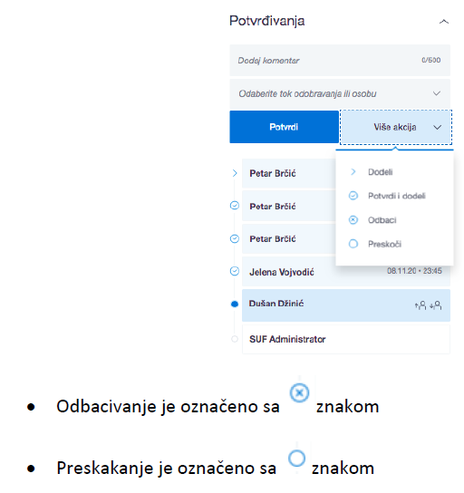
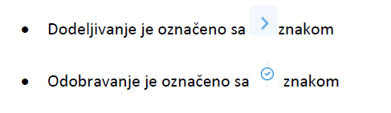

  - Brisanje tokova odobravanja

Tokove odobravanja možete brisati u odeljku Podešavanja->Tokovi odobravanja

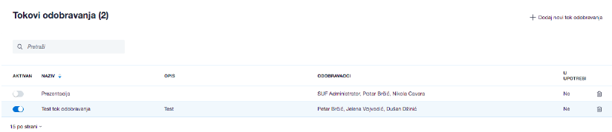

Ili ih možete privremeno deaktivirati u detaljnom pregledu Toka odobravanja. Ukoliko je tok odobravanja upotrebljen barem jednom ne može se obrisati.

